**Материалы и оборудование:** праздничные колпачки с цифрами (1-10) по количеству детей, магнитная доска, 7 красных и 7 жёлтых цветков, числовые выражения, муляж торта, ребусы на листах А-4, пиктограммы, большой мяч, для продуктивной деятельности – солёное тесто, цветная бумага, картон, ножницы, клей, шаблоны, мягкая цветная проволока.

**Ход занятия**

**Организационный момент.**

(Магнитная доска украшена шарами. На картинке торт с семью свечами.)

**Беседа.**

- Ребята, как вы думаете, почему наша группа сегодня украшена? (какой-то праздник, радостное событие)

- На какой праздник мы сегодня попали? (день рождения, т.к. торт с семью свечами)

- Чей день рождения?

(кому-то исполнилось 7 лет)

**Загадка.**

Этой цифрой не смогу   
Поработать на лугу.  
На косу она похожа,  
Но косить траву не может —  
Не наточена совсем  
И не косит **цифра…..7**!

- Сегодня день рождения числа, которое обозначается вот такой цифрой! (показ цифры 7)

- Где в нашей жизни можно встретить число и цифру 7?

(7 нот на нотном стане, номер дома, на циферблате у часов, сказки: «Волк и семеро козлят», «Белоснежка и семь гномов», «Цветик-семицветик», семь цветов у радуги и т.д.)

Пишем цифру 7 глазами (гимнастика для глаз), показываем с помощью пальчиков.

**1. Игра «Вопрос-ответ» (с использованием картинок - пиктограмм).**

- Число 7 иногда прячется в словах, а в каких – догадайтесь.

(дети по пиктограмме называют существительное, отвечая на вопрос – сложное прилагательное)

- В радуге 7 цветов, значит радуга какая? (семицветная)

- Если в доме 7 этажей, то значит дом какой? (семиэтажный)

- В машине 7 мест, значит машина какая? (семиместная)

- Если в доме 7 квартир, то дом какой? (семиквартирный)

- Квартира, в которой 7 комнат, какая? (семикомнатной)

- В неделе 7 дней, то неделя значит какая? (семидневная)

- Если у гитары 7 струн, то гитара какая? (семиструнная)

- У фигуры 7 углов, значит фигура какая? (семиугольная фигура, многоугольник)

- А кто из вас семилетний? (у шестилетних детей узнаём, сколько им не хватает до семи лет)

Дети надевают праздничные колпачки с цифрами.

**2. Музыкальная разминка «Живые цифры».**

- Сколько нас с вами пришло в гости к числу 7? Кто свой номер называет, тот пониже приседает (счёт в прямом и обратном направлении).

- Посчитали-то вы правильно, а номерки на шапочках перепутались. Встанем по порядку.

(Дети расходятся, танцуют врассыпную под музыку, по сигналу воспитателя ищут своё место в числовом ряду)

Снова звучит весёлая музыка, дети выстраиваются в обратном порядке.

- Назовите Олиных соседей («число 5» выходит, встаёт напротив), Юлиных (число 8), Сашиных (число 7).

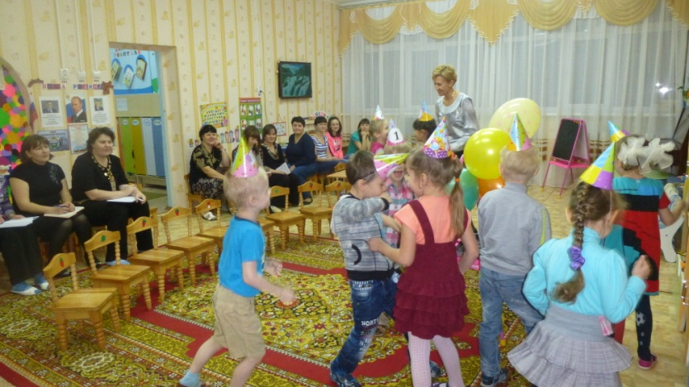

**3.** **Ребусы.**

- Есть в загадках число 7.

Предлагаю на больших карточках ребусы: **во7, 7я**

(на обратной стороне дети читают слова-отгадки, проверяют себя: восемь, семья)

- А как в вашей семье празднуют день рождения?

(диалог с детьми: желают всего самого хорошего, готовят вкусные блюда, пекут торт, приходит клоун, играют, дарят подарки).

- В каждой семье свои порядки и традиции, как проводить праздники.

**4.** **Состав числа 7.**

- Мы с вами тоже приготовим подарок имениннице – торт!

(Дети встают вокруг стола с большим тортом (муляж))

- Украсим его красивыми цветами, их должно быть тоже 7. У нас есть красные и жёлтые цветы.

- Как бы вы украсили его?

Дети самостоятельно пробуют разные способы получения числа 7, выбирают соответствующие числовые равенства, выкладывают их на магнитной доске.

6 и1, 6+1=7, 1+6=7

5и2, 5+2=7, 2+5=7

4и3, 4+3=7, 3+4=7

1+1+1+1+1+1+1=7

(Если кто-то из ребят выбрал числовые выражения 7-2=5 или 7-3=4, объясняют, почему они не подходят)

- Из каких двух меньших чисел можно получить число 7 (дети повторяют все варианты)

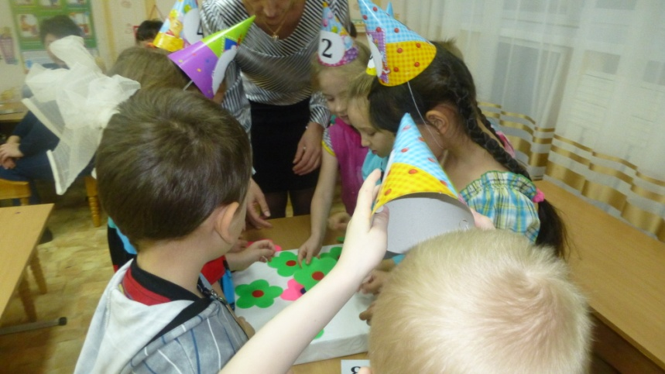

**Физразминка «Семейная»** (игра «тихо-громко»).

- Конечно, на каждом дне рождении дети играют.

- И я вам предлагаю игру!

1,2,3,4 (шаги на месте)

Кто живёт в моей квартире? (руки в стороны)

1,2,3.4,5 (соединяют на каждой руке поочерёдно все пальчики с большим пальцем)

Всех могу пересчитать: (сжимают пальцы в кулак)

Папа, мама, брат, сестрёнка, (хлопки с поворотом в сторону)

Кошка Мурка, 2 котёнка, (хлопки по коленям)

Мой щенок Дружок и я, (показывают ладошками «ушки»)

Вот и вся моя семья! (обнимают друг друга за плечи, соединяясь в круг)

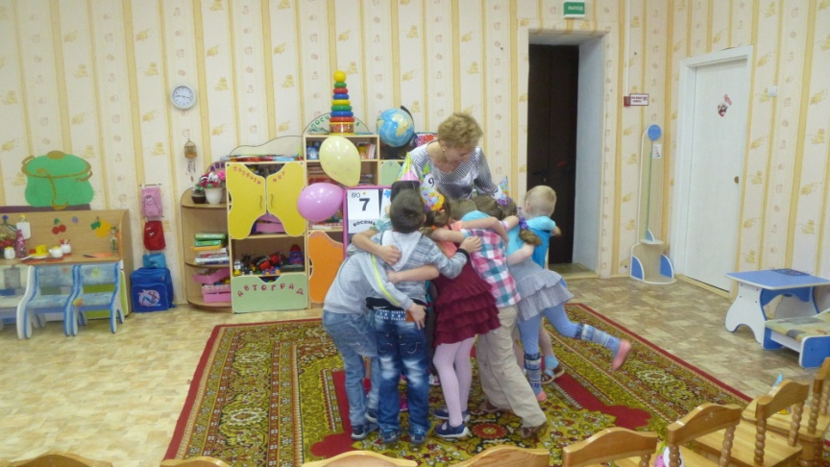

- А теперь эту же игру проведём, только каждую вторую строчку стихотворения будем проговаривать шёпотом.

Играют второй раз.

**5. Дидактические игры с мячом.**

**«Мяч ловить не забывай, день недели называй!»**

(Дети стоят в кругу. Ребёнок, поймавший мяч, отвечает на вопрос.)

- Какой день недели третий по счёту? Шестой? Седьмой? После понедельника какой день недели? Между вторником и четвергом? Перед пятницей? Какие дни называются рабочими? Какой сегодня день недели?

«**Волшебный мяч»**.

- Гости на день рождения приходят разные: весёлые и грустные, большие и маленькие…. Пока мяч подбрасываю вверх, хором успевайте назвать слово, обратное по смыслу.

Высокий - …, толстый - …, слабый - …,

Трусливый - …, молодой - …, злой - …,

Лёгкий - …, умный - …, деревенский - …,

Узкий - …, быстрый - …, больной - …,

Близкий - …, трудолюбивый - …

**6. Продуктивная деятельность.**

- В пословицах и поговорках тоже можно встретить число 7: «Семь раз отмерь, один раз отрежь», «Работа до седьмого пота», «Семь дел в одни руки не берут».

Ребята вместе с воспитателем объясняют смысл пословиц.

- И мы с вами сейчас немного потрудимся, сделаем подарок для семёрочки – её портрет. Из чего вы будете делать его, выбирайте сами. По желанию, можно работать в паре.

(Дети присаживаются за столы, где лежит цветная и белая бумага, картон, клей, ножницы, цветное солёное тесто, мягкая цветная проволока, карандаши, шаблоны с цифрой 7)

- Не забывайте о технике безопасности (не подносить острые предметы к лицу – проволока, ножницы, стеки; не делать резких движений, ножницы держать закрытыми, мелкие предметы не брать в рот, тесто (мелкие кусочки) чтобы не попадало в глаза, работать аккуратно)

Выполнение творческой работы.

Воспитатель с детьми находит, чем интересна каждая из них.

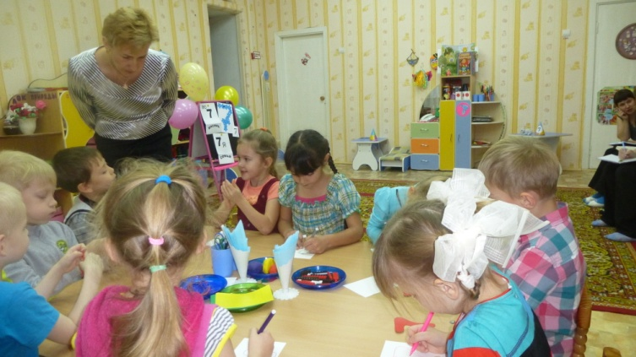

**7. Итог.**

- Кто сегодня у нас именинница?

- Какие игры понравились больше всего?

- Какие задания были трудными?

- Какие были самыми интересными?

- Какие пословицы запомнились?

Подарок ребятам – раскраски с цифрой 7.